**Урок по физике "Своя игра" по теме "Геометрическая оптика. Волновая оптика"**

**Цель урока**: Обобщение и систематизирование знаний обучающихся по теме: «Геометрическая оптика. Волновая оптика».

**Задачи урока**:

**1) Образовательные:** повторить основные физические положения и понятия по оптике:прямолинейное распространение света, отражение,преломление,линзы, интерференция, дифракция

**2) Развивающие:**создать условия для развития речи, способствовать развитию памяти, логического мышления, сообразительности, внимания, эрудиции учащихся, умению быстро думать и принимать правильное решение в нестандартной ситуации;

**3) Воспитывающие:**воспитать чувство дружественной атмосферы в кассе, чувство сопереживания друг к другу. Воспитывать самостоятельность мышления, уважение к мнению других, умение работать в команде, ответственности за свою игру и игру команды в целом;

**Тип урока:**обобщающий урок-игра.

**Оборудование:**компьютер, экран, презентация «Своя игра», доска для подсчета баллов, листы бумаги, ручки

**Ход мероприятия.**

**Сегодняшнее наше занятие мы проведем под девизом:**«Ум заключается не только в знании, но и в умении прилагать знание на деле» Аристотель, древнегреческий философ (384 – 322 гг. до н. э. ) и проведем его в форме увлекательной игры. Для начала я озвучу правила игры: Игра построена по принципу телевизионной викторины «Своя игра». Игра состоит из одного раунда, включающих 25 вопросов, объединенных в пять категорий. В каждой категории вопросы имеют разную цену. На игровом поле показаны категории и очки.

В игре участвуют 3 команды по 6-8 человек, в каждой команде есть капитан.Капитан решает кто будет отвечать на вопрос, заполняет маршрутный лист работы членов своей команды, который в конце урока сдается. По результатам маршрутных листов может быть поставлена дополнительная оценка. Игроки сами выбирают тему и «стоимость» вопросов. На обдумывание вопроса команде даётся от 30с до 3 минут, в зависимости от сложности вопроса. Выбирают вопросыкоманды по очереди. Если через определенное время ученик дал ***полный*** правильный ответ, то вся стоимость прибавляется команде, если ответ дал не полный, команда получает половину суммы и право дополнить ответ передается другой команде за половинную «стоимость» вопроса. При полном отсутствии ответа может ответить другая команда за полную стоимость вопроса. Ответ на вопрос, требующий письменного решения, дается на дополнительном листе. Побеждает команда получившая большее число баллов.

Кроме того, в некоторых вопросах спрятана категория «Кот в мешке». Если команде достался «*Кот в мешке*», она обязана передать его одной из команд соперников по собственному выбору. Команда обязана отвечать на вопрос, молчание приравнивается к неверному ответу.При правильном ответе игрока его команда получает очки, равные «стоимости» вопроса. Если ответ неверный, отвечает команда, передавшая вопрос (получая половину его «стоимости»).

**1. Организационный момент.**

Для того чтобы определить, какая команда будет первой начинать игру, всем предлагается ответить на 1 вопрос.

Каждая из команд должна написать свой ответ на листе бумаги и поднять руку. Выкрики с места, даже если они и правильные, не рассматриваются.

Вопрос:Какие оптические явления происходят в водяной капле, в результате чего мы видим радугу? (преломление, отражение, дисперсия)

|  |  |  |  |  |  |
| --- | --- | --- | --- | --- | --- |
| Темы | Б | А | Л | Л | Ы |
| Прямолинейное распространение света | 10 | 20 | 30 | 40 | 50 |
| Отражение, преломление света | 10 | 20 | 30 | 40 | 50 |
| Линзы | 10 | 20 | 30 | 40 | 50 |
| Интерференция, дифракция | 10 | 20 | 30 | 40 | 50 |
| Сюрприз | 10 | 20 | 30 | 40 | 50 |

**Категория 1 Прямолинейное распространение света10 баллов.**Дать определение светового луча

**(Световой луч – это линия, вдоль которой распространяется энергия от источника света)**

**20 баллов.**Суть закона независимости световых лучей

**(Закон независимости световых лучей – если световые лучи пересекаются, то они не возмущают** друг друга, т.е. не мешают друг другу распространяться в прежнем направлении)

**30 баллов.** Луч прожектора хорошо виден в тумане и хуже – в ясную погоду. Почему?

**(Вследствие рассеяния света мелкими каплями воды)**

**40 баллов.\***Почему на горизонте звёзды менее яркие?

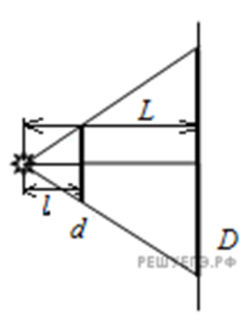**(Свет от этих звёзд проходит большой путь в атмосфере Земли и поэтому больше рассеивается)**

**50 баллов.** Непрозрачный круг освещается точечным источником света и отбрасывает круглую тень на экран. Определите диаметр тени, если диаметр круга 0,1 м. Расстояние от источника света до круга в 3 раза меньше, чем расстояние от источника до экрана.

**(Так как ис­точ­ник от­бра­сы­ва­ет на экран круг­лую тень, он рас­по­ло­жен на оси сим­мет­рии не­про­зрач­но­го круга. Ис­поль­зуя ри­су­нок, по­лу­ча­ем (из по­до­бия тре­уголь­ни­ков): D = d = 3d = 0,3 м)**

**Категория 2 Отражение, Преломление**

**10 баллов.** Сравните оптические плотности двух сред

**( )**



**20 баллов.** Какое отражение света называют диффузным?

**(Диффузное отражение – отражение при котором параллельный пучок падающих лучей не преобразуется в параллельный пучок отраженных лучей.)**

**30 баллов*.** Найдите скорость распространения света в алмазе. n = 2,42

**(υ = 𝑐/𝑛 =1,24∙108 м/с2)**

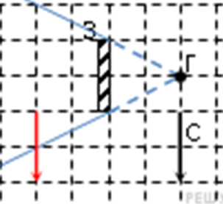

**40 баллов.** В плоском зеркале З наблюдается изображение стрелки С, глаз находится в точке Г. Какая часть изображения стрелки видна глазу?

**(На рисунке построено изображение стрелки C в плоском зеркале и обозначена область, которая видна глазу в зеркале из точки Г. Из рисунка ясно, что глазу видна половина стрелки.)**

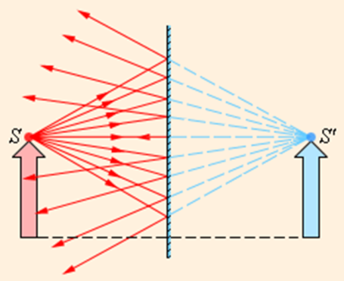

**50 баллов.** Предмет находится на расстоянии 40 см от плоского зеркала. Каково будет расстояние между ним и его изображением, если предмет удалить от зеркала ещё на 25 см?

**(Расстояние между предметом и его изображением в плоском зеркале равно удвоенному расстоянию до предмета и равно: (40 + 25)∙2 = 130 см)**

**Категория 3 Линзы**

**10 баллов.** Могут ли линзы давать мнимые изображения предметов? В каких случаях?

**(Рассеивающие линзы всегда дают мнимое изображение. Собирающие линзы также могут давать мнимое изображение, для этого предмет должен быть расположен между линзой и фокусом.)**

**20 баллов.** Какие линзы называются собирающимися?

**(Собирающие линзы – линзы, преобразующие параллельный пучок световых лучей в сходящийся.)**

**30 баллов.** На рисунке показан ход лучей от точечного источника света А через тонкую линзу.Оптическая сила линзы приблизительно равна….

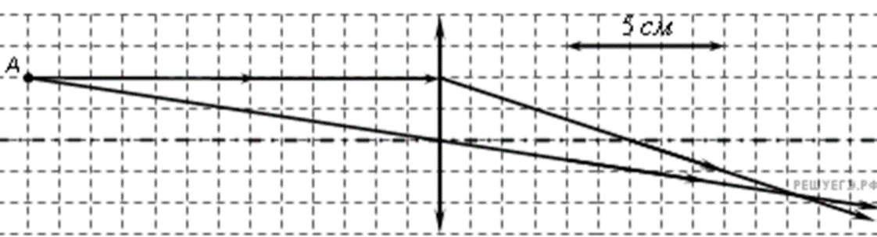

**(D = 𝟏/𝑭 . Определим фокусное расстояние. Луч, параллельный главной оптической оси, после преломления в тонкой линзе пройдет через главный фокус. Из рисунка видно, что F = 0,006м. Следовательно, оптическая сила линзы равна приблизительно D = 𝟏/(𝟎,𝟎𝟎𝟔) ≈ 17 Дптр)**

**40 баллов.** Диапозитив проекционного фонаря высотой 5см получается на экране высотой 2м. Экран удален от объектива на 6м. На каком расстоянии от объектива находится диапозитив?

**(На экране получаются изображение, h = 5см, H = 2м, f= 6м, d = ?**

**Формула увеличения имеет вид: 𝑯/𝒉 = 𝒇/𝒅, выразим 𝐝= (𝒉∙𝒇)/𝑯 = 15 см)**

**50 баллов*.** Предмет расположен на горизонтальной главной оптической оси тонкой собирающей линзы. Фокусное расстояние линзы равно 30 см. Изображение предмета действительное, а увеличение составило k = 3. Найдите расстояние от предмета до линзы. Ответ приведите в сантиметрах.

**(Построим изображение. Увеличение Г = 𝑯/𝒉= 𝒃/𝒂,**

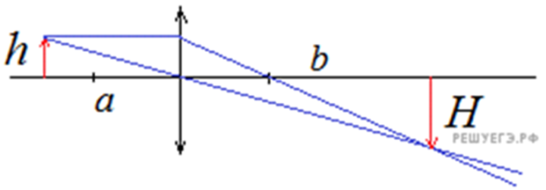

**откуда расстояние от линзы до изображения b = 3a. По формуле тонкой линзы: 𝟏/𝑭= 𝟏/𝒂+ 𝟏/𝒃= 𝟏/𝒂+ 𝟏/𝟑𝒂= 𝟒/𝟑𝒂 a = 𝟒𝑭/𝟑 = 40 см)**

**Категория 4 Интерференция, дифракция**

**10 баллов*.** Дайте определение интерференции

**(Явление наложения волн друг на друга, вследствие которого наблюдается усиление или ослабление освещённости)**

**20 баллов.** Условие максимума

**(Если на разности хода укладывается целое число длин волн, то в месте наложения наблюдается усиление света (максимум))**

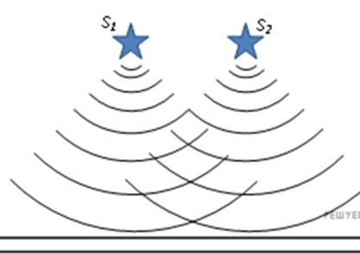

**30 баллов.** Два точечных источника света S1и S2 находятся близко друг от друга и создают на удаленном экране устойчивую интерференционную картину (см. рисунок).

Это возможно, если S1и S2  — малые отверстия в непрозрачном экране, освещенные

1) каждое своим солнечным зайчиком от разных зеркал

2) одно — лампочкой накаливания, а второе — горящей свечой

3) одно синим светом, а другое красным светом

4) светом от одного и того же точечного источника монохроматического света

**(Для формирования устойчивой интерференционной картины необходимо наложение когерентных световых волн. Когерентными называют монохроматические волны с одинаковой частотой и постоянной разностью фаз. Источники света S1 и S2 создают устойчивую интерференционную картину, если S1 и S2  — малые отверстия в непрозрачном экране, освещенные светом от одного и того же точечного источника монохроматического света. Правильный ответ: 4.)**

**40 баллов**. На дифракционную решетку нормально падает монохроматический свет. В таблице приведена зависимость синуса угла, под которым наблюдается дифракционный максимум второго порядка, от длины волны падающего света. Чему равен период дифракционной решётки?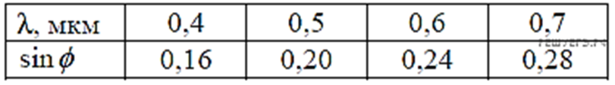

**(Условие интерференционных максимумов дифракционной решётки имеет вид**

**dsinφ = kλ. Выразим период дифракционной решётки из этой формулы и, используя любые два соответственных значения и из таблицы, найдём его:**

**d = 𝒌𝝀/𝒔𝒊𝒏𝝋 = 5 мкм)**

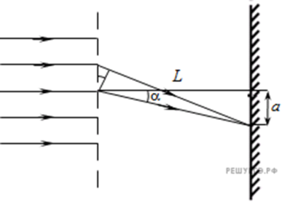**50баллов.** Дифракционная решётка с периодом 10−5 м расположена параллельно экрану на расстоянии 0,75 м от него. На решётку по нормали к ней падает пучок света с длиной волны 0,4 мкм. Максимум какого порядка будет наблюдаться на экране на расстоянии 3 см от центра дифракционной картины? Считать sinα ≈ tgα.

**(Условие интерференционных максимумов дифракционной решётки: dsinα = kλ.**

**Из рисунка видим, что sinα = tgα = 𝒂/𝑳 = 0,04 k = (𝒅𝒔𝒊𝒏∝)/𝝀 = 1**

**Таким образом, будет наблюдаться максимум первого порядка.)**

**Категория 5 Сюрприз**

**10 баллов.**Перечислите свойства линий магнитного поля

( всегда замкнуты; не пересекаются; расположены гуще там, где магнитное поле сильнее, непрерывны;)

**20. баллов\***Как можно изменить (усилить) магнитное поле катушки с током?

**(ввести внутрь катушки железный сердечник, увеличить число витков в катушке, увеличить силу тока в катушке)**

**30 баллов.**Чтобы слышать звук необходимы……

**(источник звука; упругая среда между ним и ухом; определенный диапазон частот колебаний источника звука – между 16 Гц и 20 кГц)**

**40 баллов.** Рассчитайте величину индуктивного сопротивления катушки, индуктивностью L=20 мГн на частоте 50 Гц.

**(Индуктивное сопротивление находится по формуле: XL = ωL = 2πνL = 6,28 Ом)**

**50 баллов**. Максимальный заряд на обкладках конденсатора колебательного контура qm=l0-6Кл. Амплитудные значения силы тока в контуре Im=10-3А. Определите период колебаний.

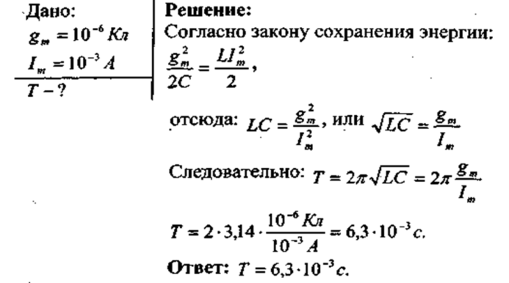

**Подведение итогов игры и награждение.**

Побеждает та команда, у которой больше всего очков.

**Рефлексия.**